**Подключение к локальному адресу (localhost) IIS сервер**

1. Необходимо, чтобы компьютер и мобильное устройство были подключены к одной сети. Мобильное устройство может быть подключено через WIFI.
2. Выбираем параметры сети и интернет

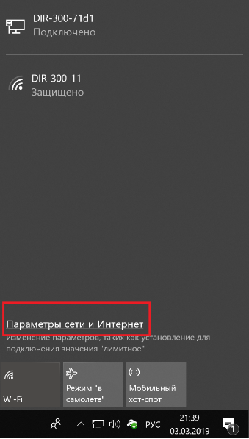

1. Выбираем просмотр свойств сети

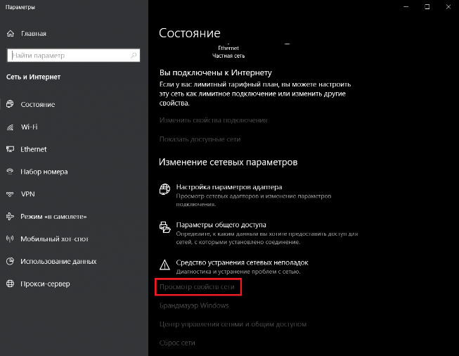

1. В открывшемся окне выбираем IPv4-адрес

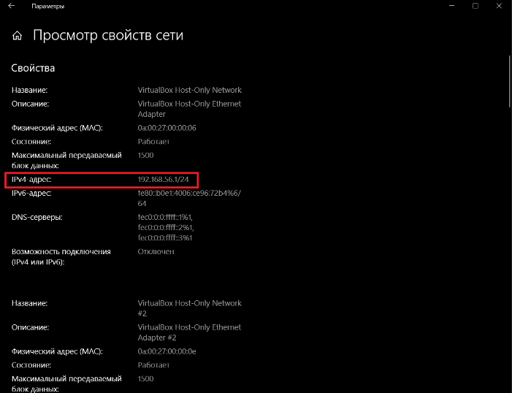

Либо просто набираем в командной строке (cmd) команду ipconfig и получаем IPv4-адрес

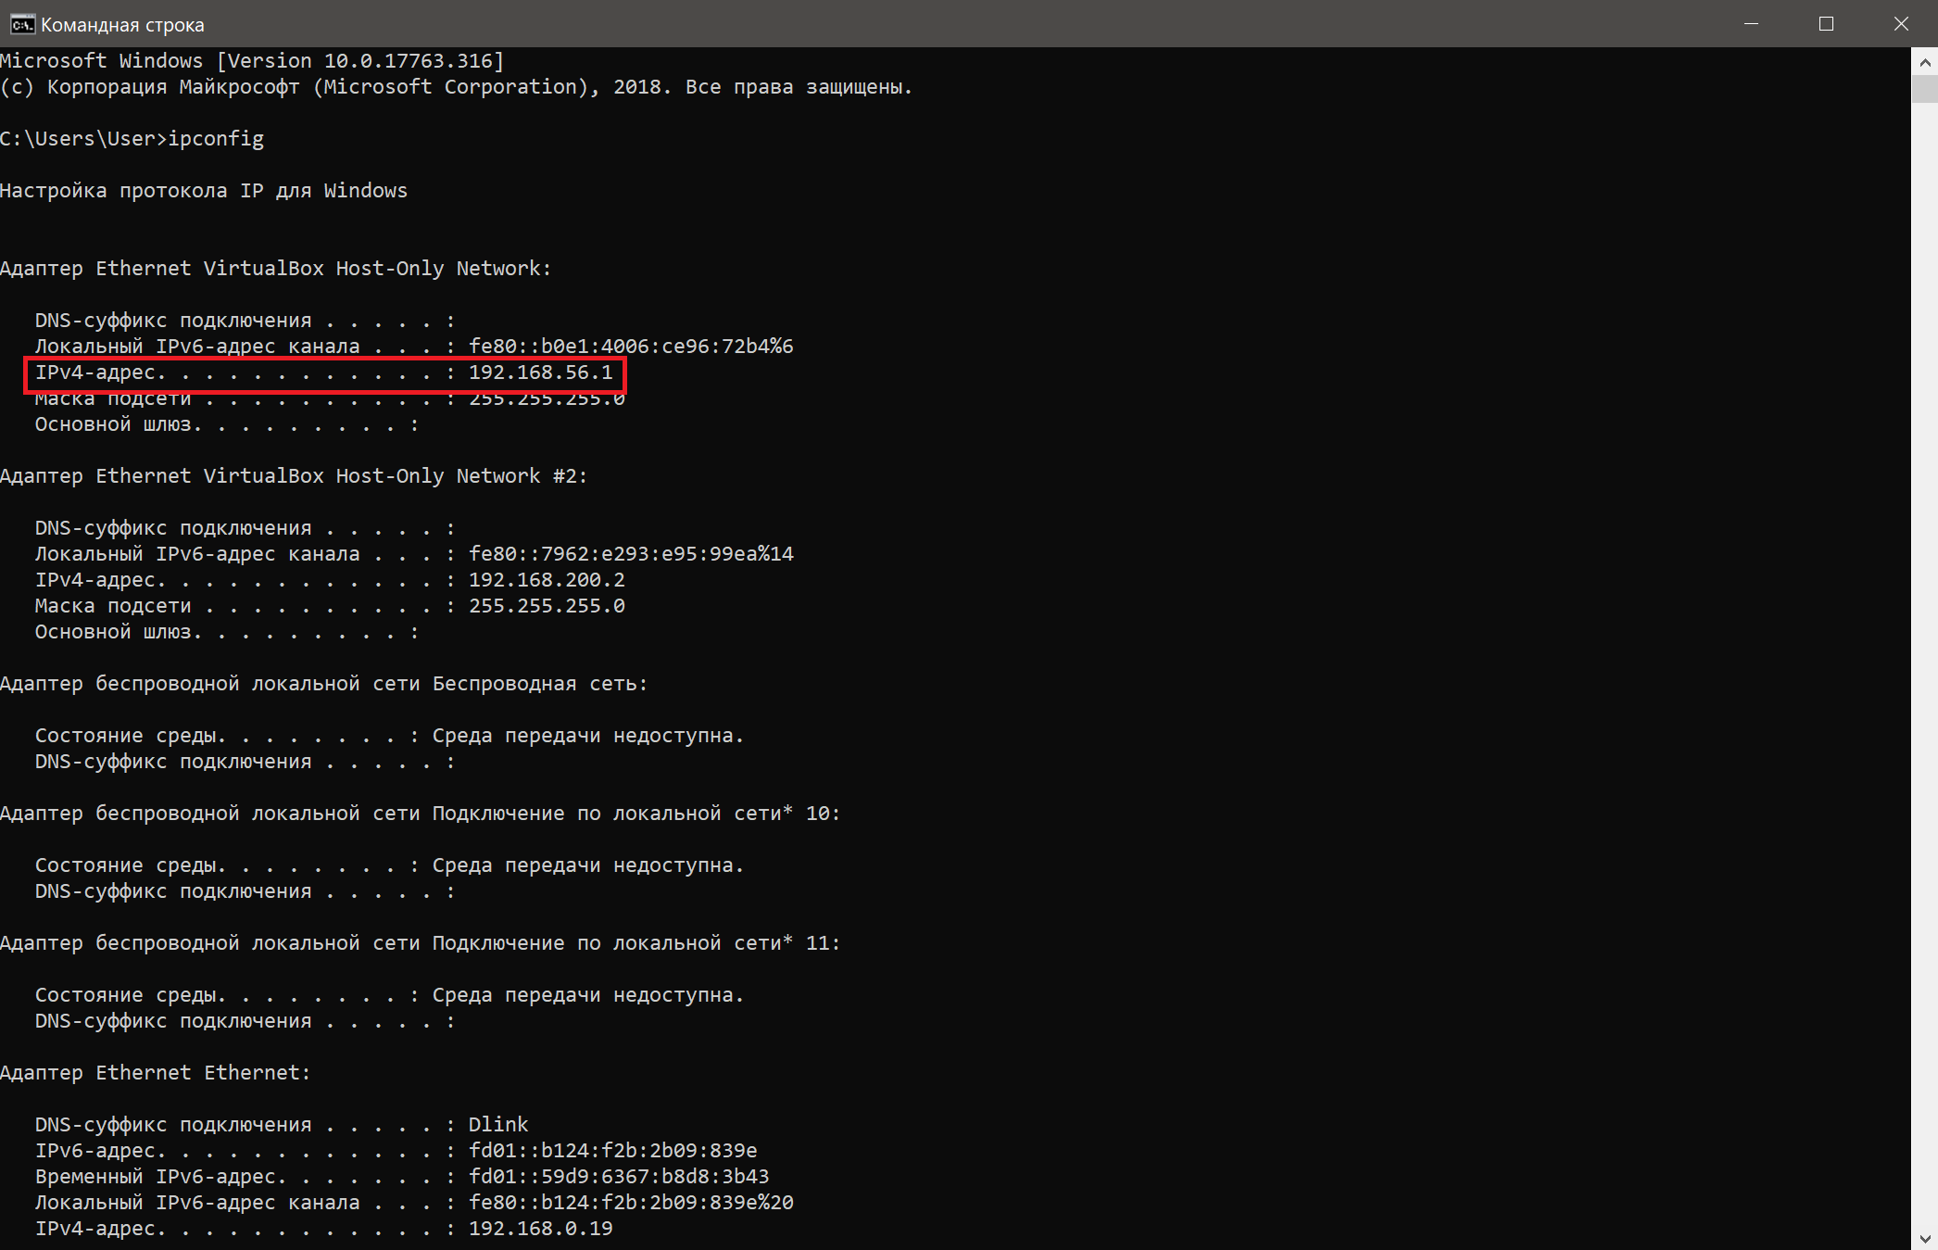

1. Далее добавить правило в брэндмауэр windows

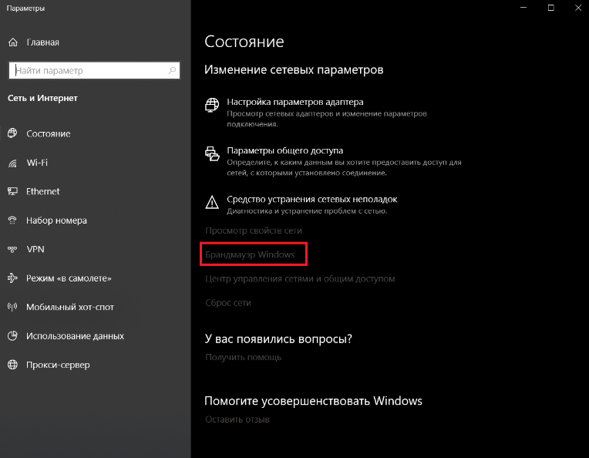

1. Выбрать дополнительные параметры

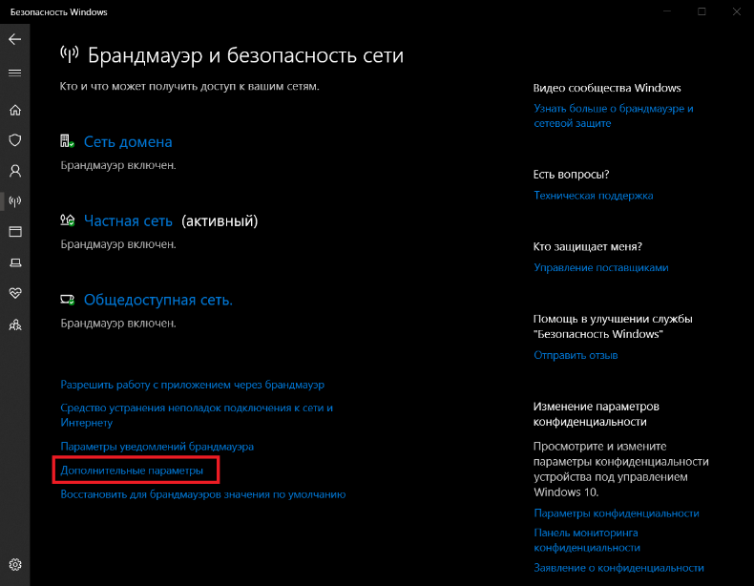

1. Слева выбираем “Правила входящих подключений” и далее “Создать правило”

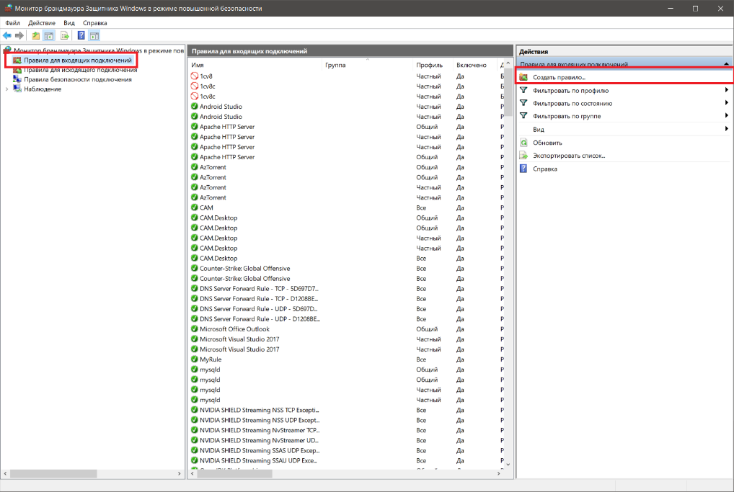

1. Выбираем Для порта

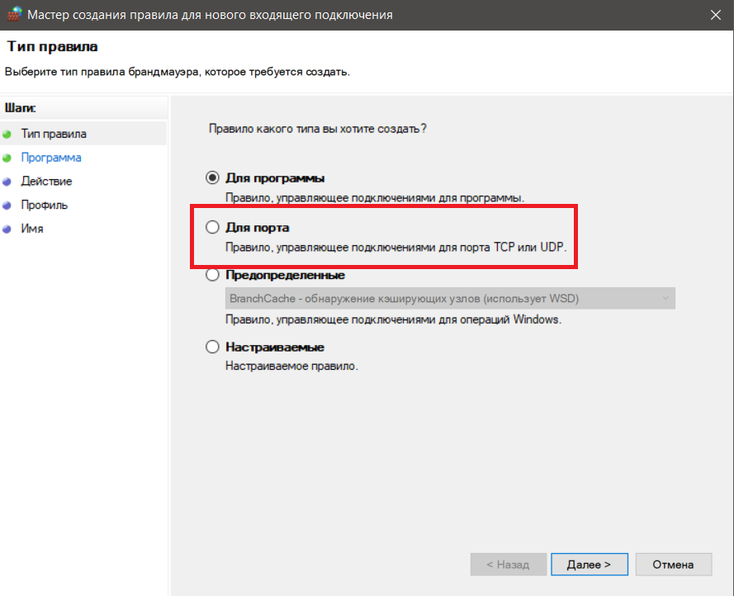

1. Вводим номер порта (оранжевая рамка) и устанавливаем протокол

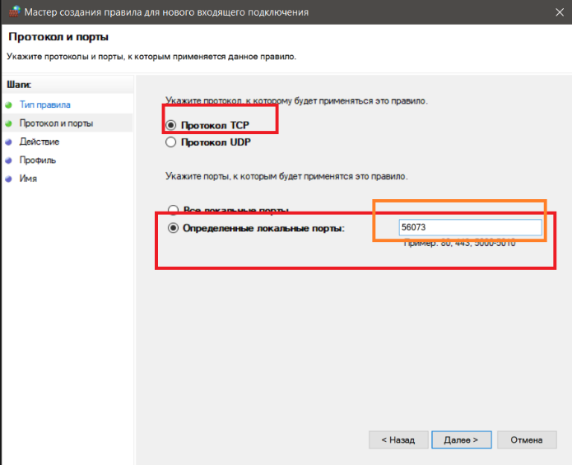

1. Разрешаем подключение

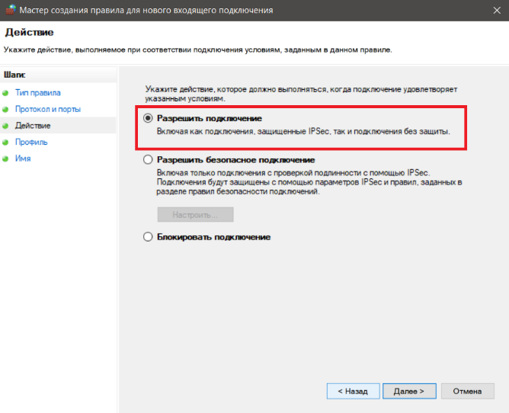

1. Оставляем все без изменения

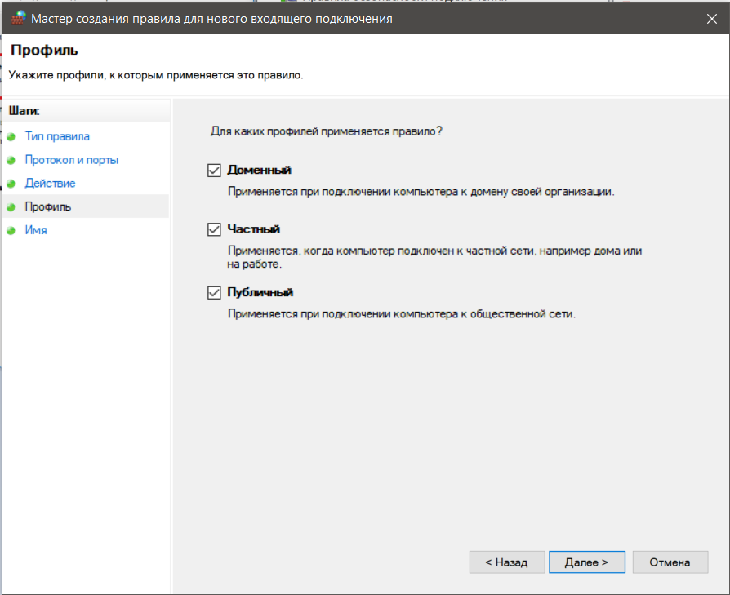

1. Вводим имя правила

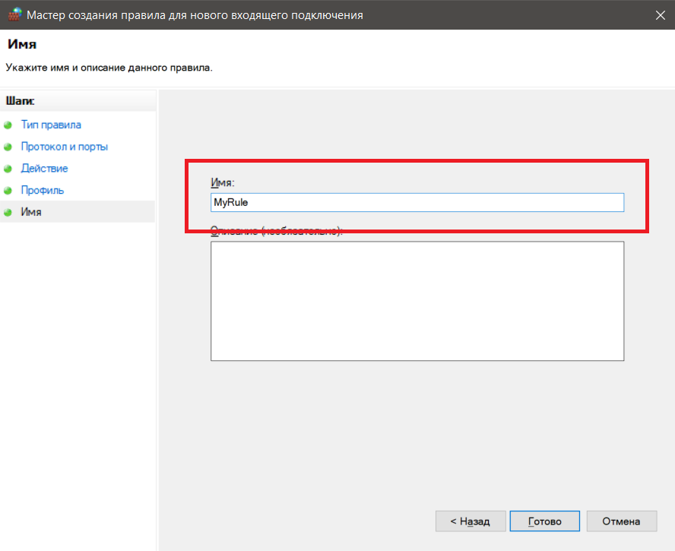

1. Теперь это правило можно видеть в брандмауэре

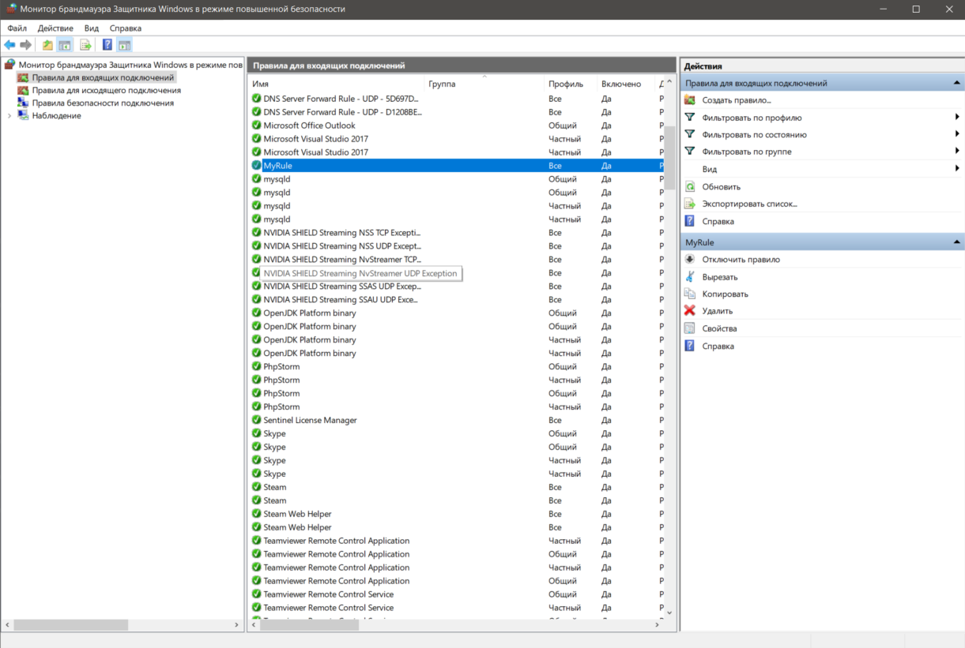

1. Далее необходимо запустить службы IIS. Если они не включены на компьютере

Зайдем в панель управления и выберем программы и компоненты

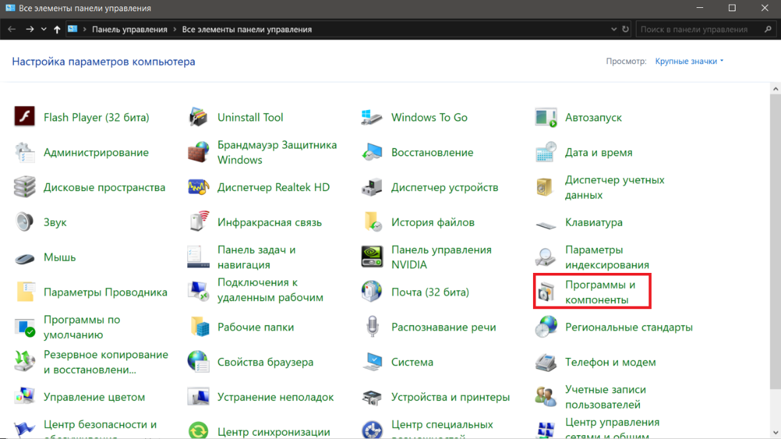

1. Выбираем включение и отключение компанентов Windows

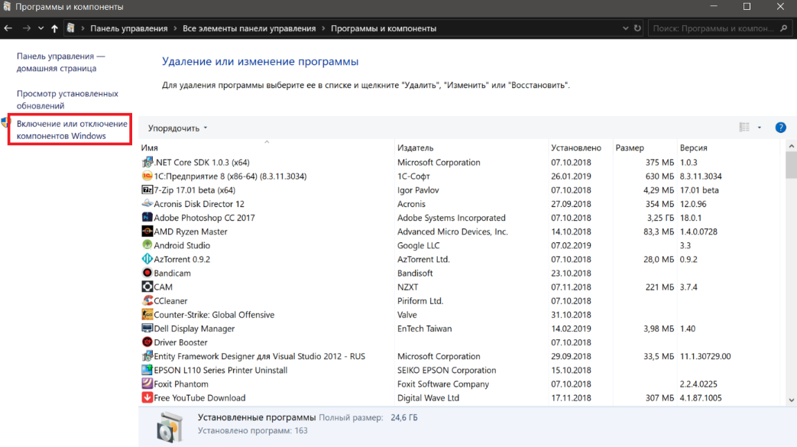

19. Разрешаем IIS службы

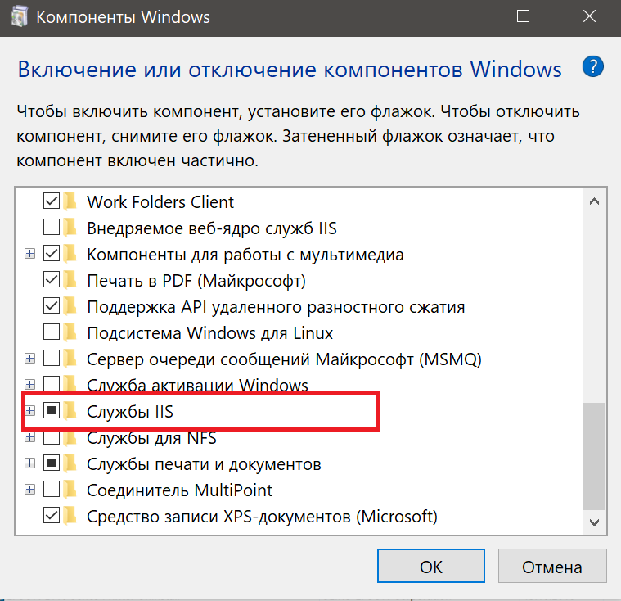

20. После этого нам будет доступен диспетчер служб IIS

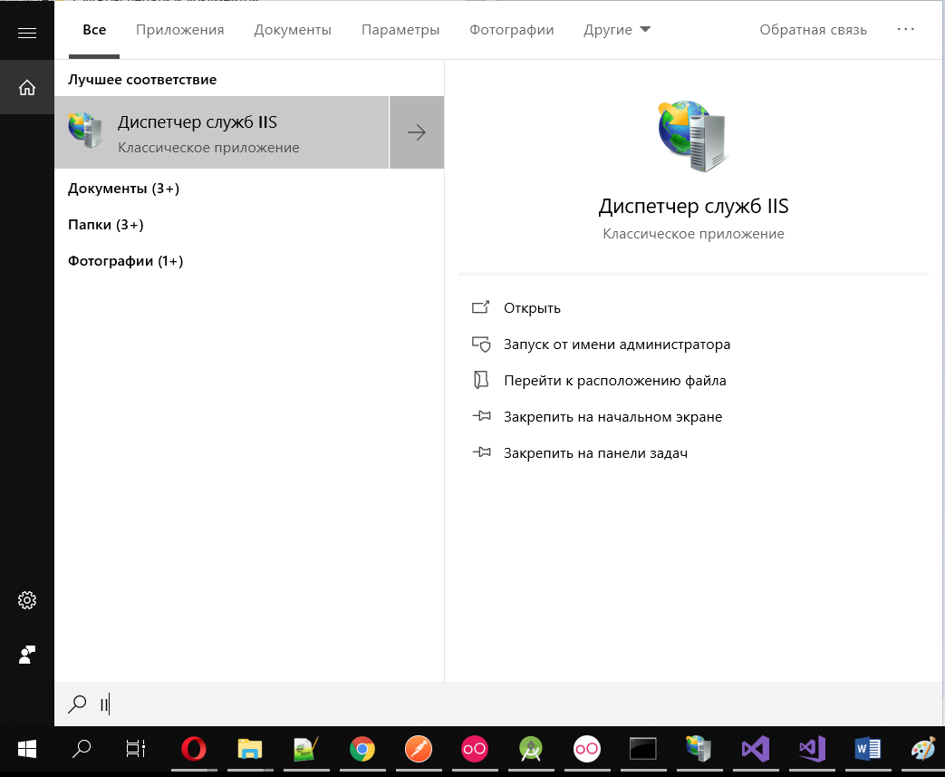

21. Настройка диспетчера служб IIS: Выбрать изменить привязки

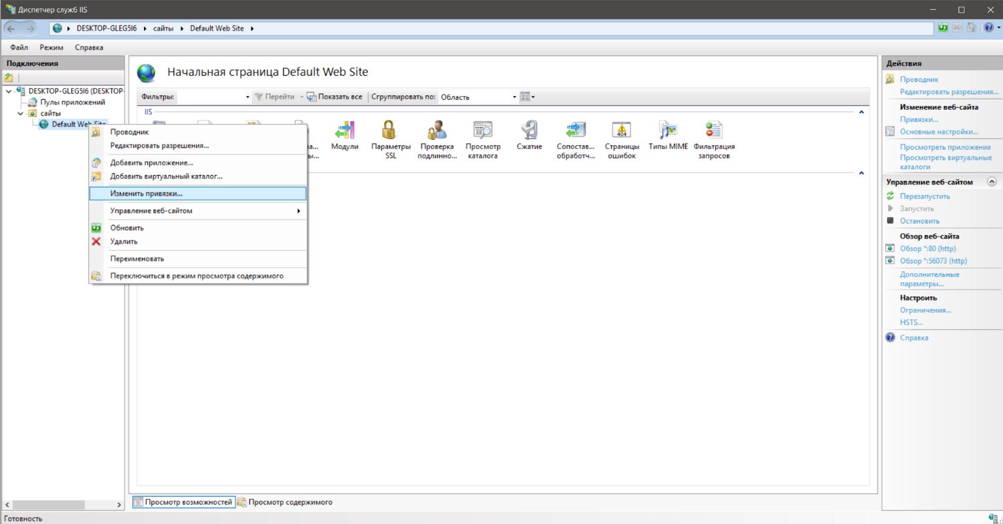

22. Добавляем привязку. В данном случае у меня добавлена см порт 56073.

К этому порту и будем подключаться с мобильного устройства

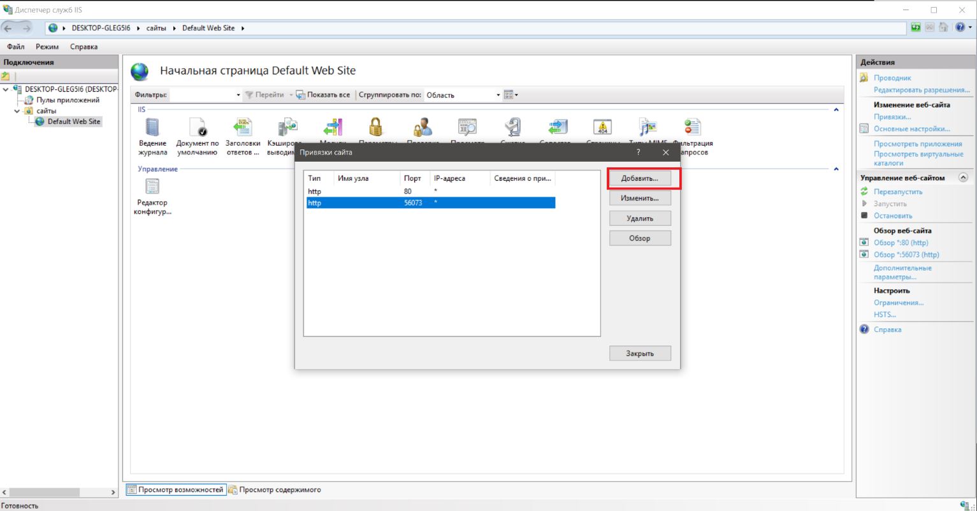

23. Настройка для среды VisualStudio. Брал из этого источника https://devblogs.microsoft.com/aspnet/development-time-iis-support-for-asp-net-core-applications/

Необходимо, чтобы в настройках (установщике Visual studio) был установлен пакет. Если его нет, то устанавливаем.

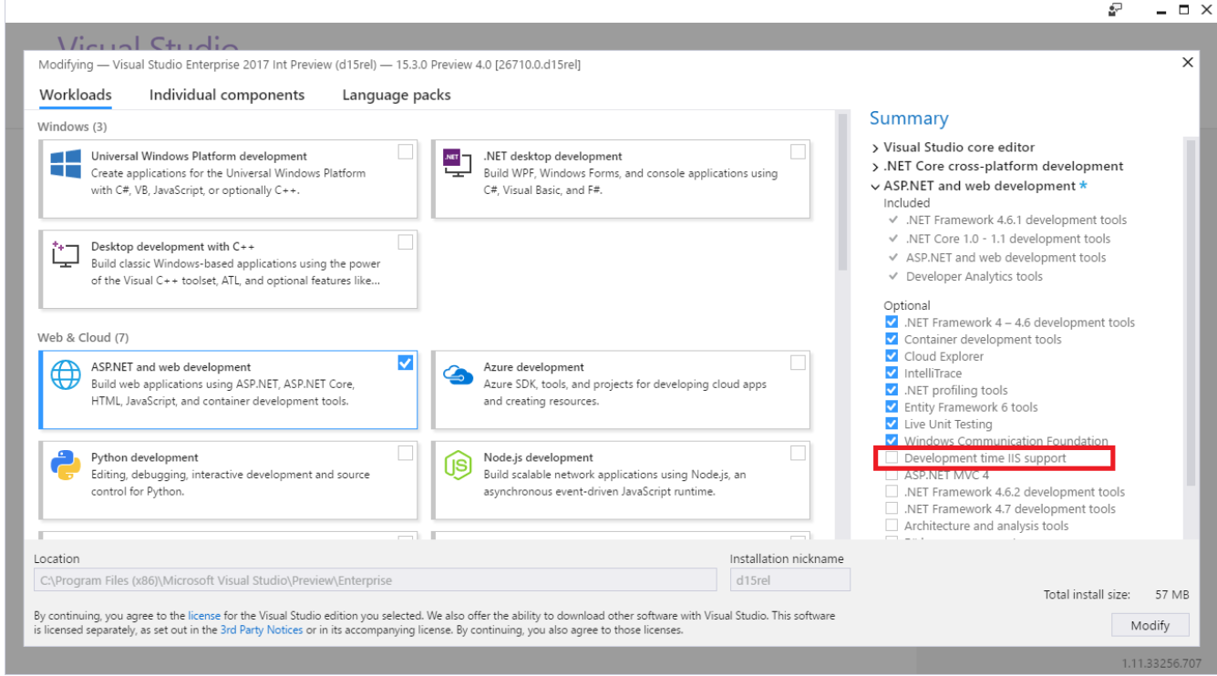

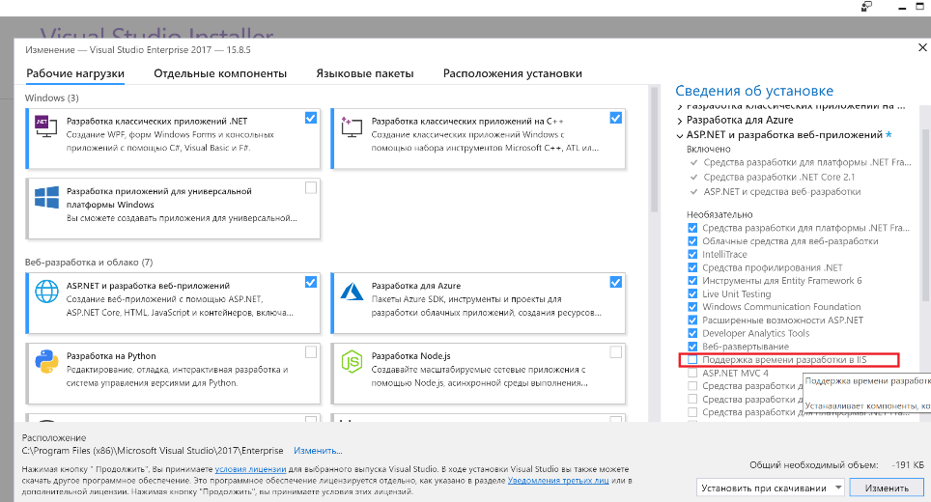

24. Далее заходим в настройки интернет-проекта VisualStudio

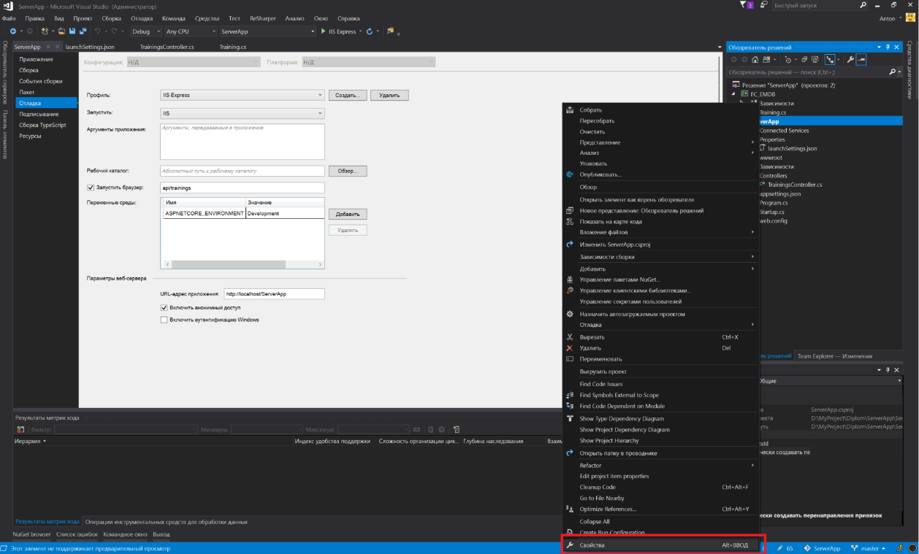

25. Создаем новый профиль

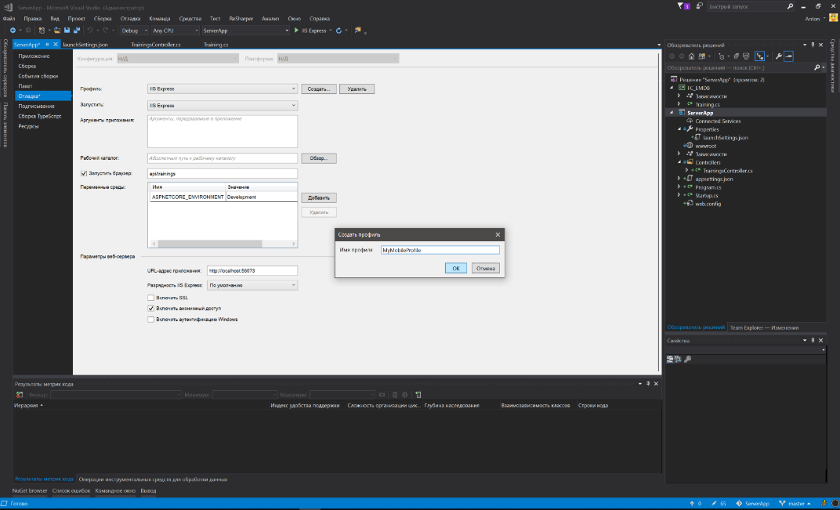

26. Настраиваем конфиг

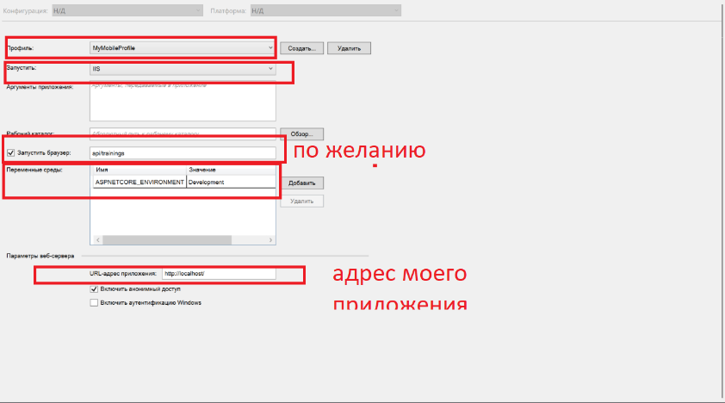

27. Не забываем выставить свой конфиг в Visual studio

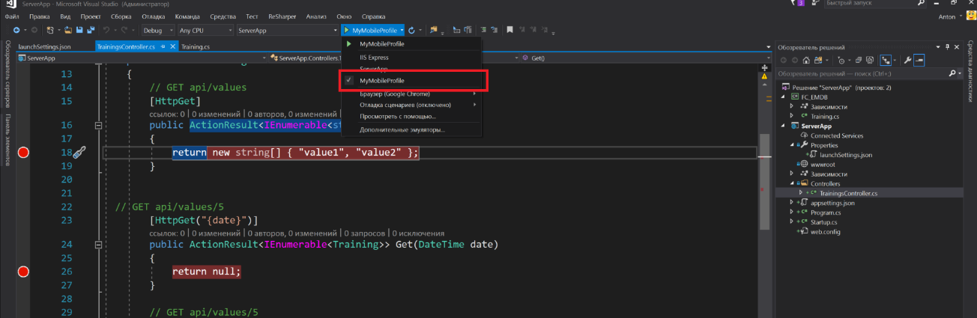

28. При запуске из VisualStudio нового конфига только что настроенного произойдет ошибка

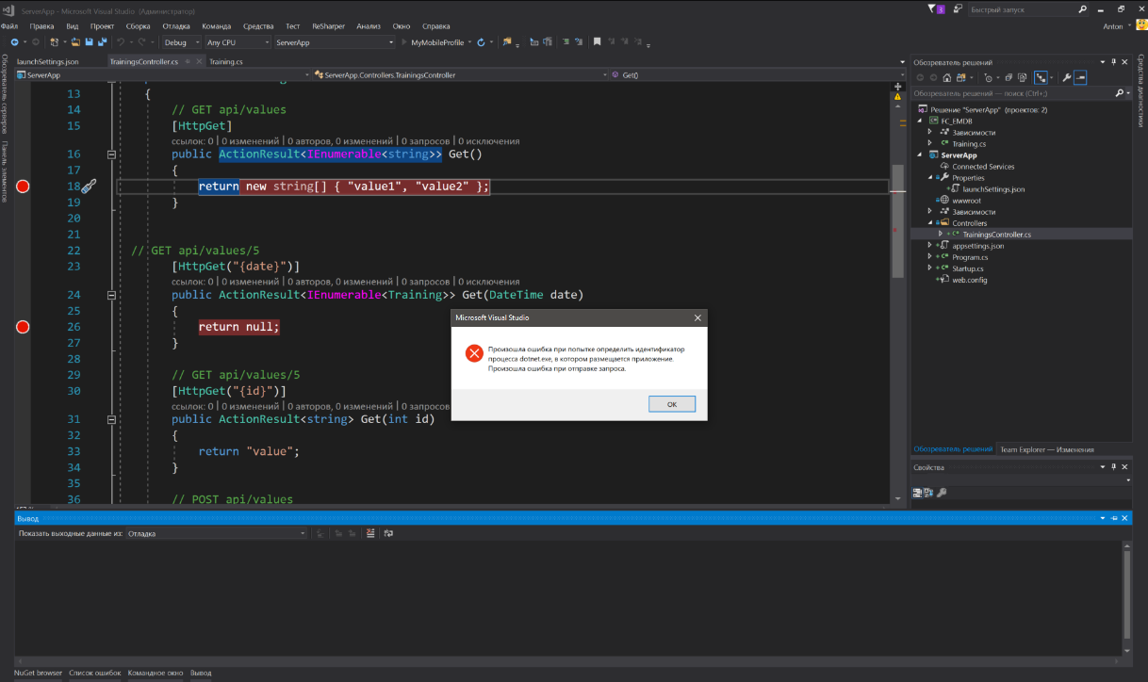

Пугаться не стоит. Эта ошибка вылетает из-за того, что мы не запустили IIS сервер в IIs Manager-e(диспетчере служб IIS). Исправим это.

29.Выбираем Default Web Site и далее запустить

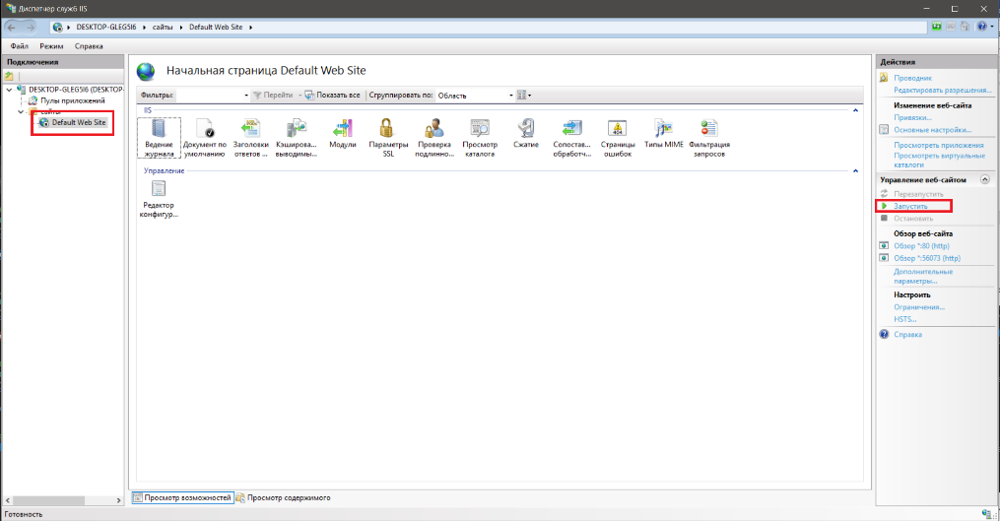

30. Потворим действие из VS 2017

Нажмем на MyMobileProfile и вуаля… все работает!

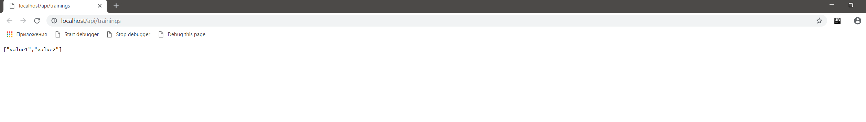

31. Для выхода из телефона в данную сеть наберем из браузера телефона

192.168.0.19:56073/api/trainings

Где 192.168.0.19 – Ipv4 адрес

56073 – порт

**Подключение к локальному адресу (localhost) Genymotion**

Для genymotion предусмотрен специальный ip адрес 10.0.3.2

http://10.0.3.2:56073/api/

Поэтому в Android studio необходимо прописать адрес тип этого

static String *BASEURL* = "http://10.0.3.2:56073/api/”

Но в Genymotion необходимо настроить прокси

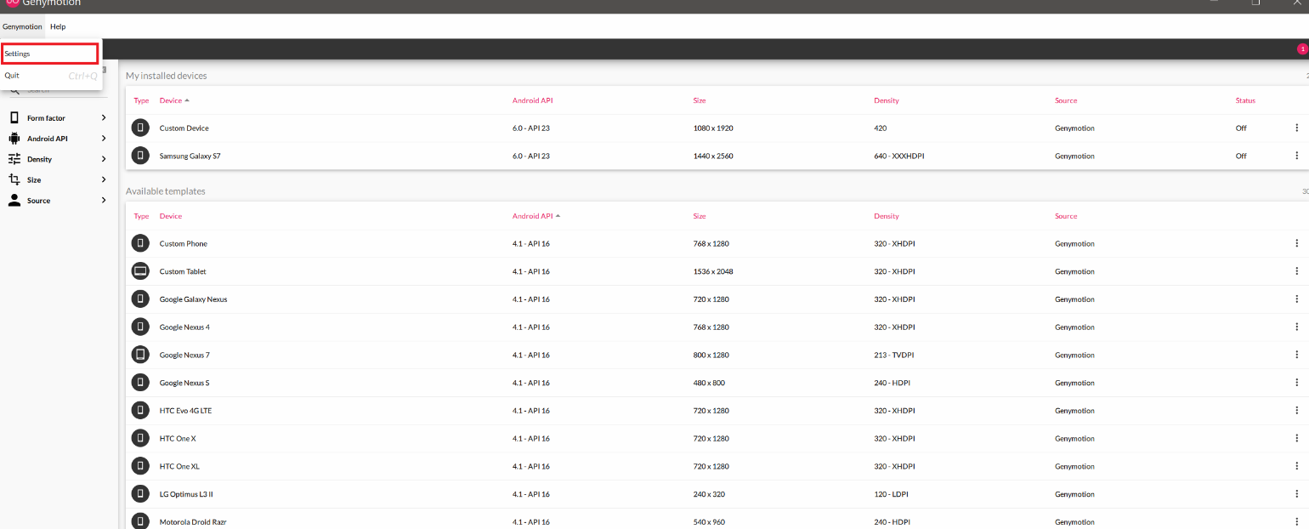

Выставляем прокси

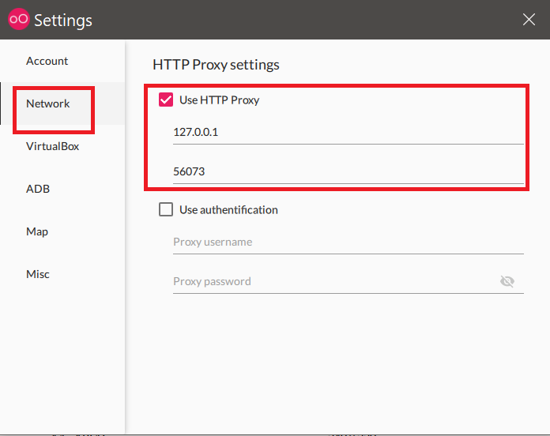

**Подключение к локальному адресу (localhost) AndroidStudioEmulator**

Для эмуляторов аднроид студии использовать адрес 10.0.2.2